Navodila za upravičence: oddaja zahtevka za izplačilo in zahtevana dokazila

Nosilec programa: Ministrstvo za okolje, podnebje in energijo
Naziv programa: Povečanje energetske učinkovitosti in spodbujanje obnovljive energije v alpskih regijah
Programska komponenta: 2 – Spodbujanje skupnosti na področju energije iz obnovljivih virov in spodbujanje uporabe plitve geotermalne energije

- OBRAZEC ZAHTEVKA ZA IZPLAČILO:

Obrazec zahtevka za izplačilo (v nadaljnjem besedilu: ZZI) predstavlja:
- Zahtevek za izplačilo (vsi zavihki obrazca v enem dokumentu v .xls ali .xlsx formatu).

Vpiše se št. ZZI, ki se kreira na način:
(Primer št. ZZI: 2570-26-123456-01)

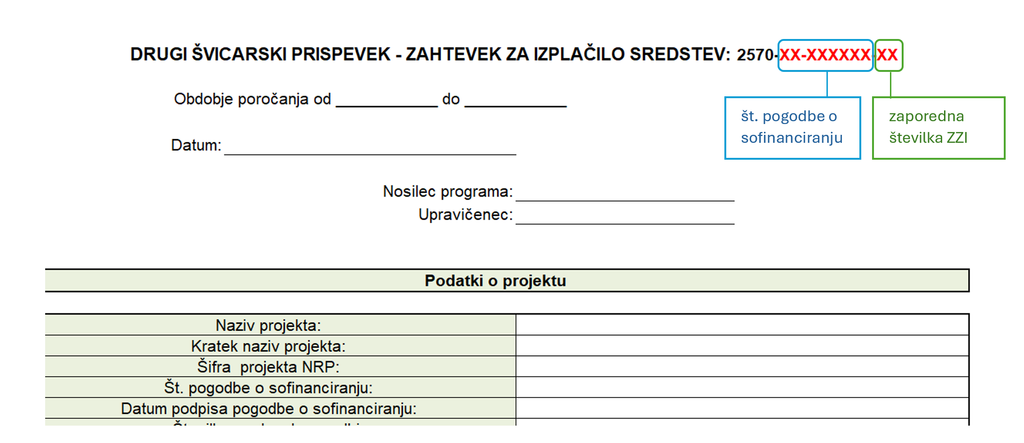

- Zavihek – ZZI ŠVI:
V zavihek se vnese podatke o projektu in podatke o upravičencu/nosilcu projekta (osnovni podatki se samodejno prenesejo na drugi in tretji zavihek). Finančni podatki se samodejno prenesejo iz zavihka Seznam stroškov.

- Zavihek Seznam stroškov:
V zavihek se vpiše obdobje poročanja (datumi od-do), ki vključuje vse datume pričetka opravljanja storitev (od) ter vse datume izdaje računov (do).

V tabelo se vpišejo vsi računi, s katerimi se izkazujejo nastali stroški in izdatki na projektu, pri čemer se vsak strošek ustrezno razdeli na del, ki se plača s sredstvi iz sredstev mehanizma (Stroški v okviru ŠVI) in del, ki se financira iz drugih virov (Ostali stroški) (glej tudi sprotne opombe pod tabelo). Skupna vrednost vseh vpisanih stroškov se samodejno prenese v zavihek ZZI - ŠVI.

- Zavihek Vsebinsko poročilo:
V zavihku se vpiše kratek povzetek izvajanja projekta po posameznih aktivnostih/sklopih v skladu z navodilom v obrazcu.

Ko je obrazec pravilno izpolnjen (preveri se pravilnost seštevka vseh prijavljenih stroškov in pravilnost prenosa seštevka v zavihek ZZI - ŠVI), se celoten obrazec ZZI z vsemi zavihki natisne/pretvori v .pdf format. Odgovorna oziroma s strani odgovorne osebe pooblaščena oseba upravičenca obrazec ZZI elektronsko ali lastnoročno podpiše, podpisan obrazec v .pdf formatu priloži k e-računu, ki ga upravičenec pošlje preko UJP portala. Prilog k ZZI se ne pošilja preko UJP portala, temveč se jih odda na način, predstavljen v točki 3. Oddaja ZZI.

- PRILOGE K ZZI:

Obvezne priloge k vsakemu ZZI so:
- dokumentacija, nastala ob izvedbi postopka javnega naročanja oziroma postopka javno-zasebnega partnerstva, v skladu s predpisi, ki urejajo javno naročanje oziroma javno-zasebno partnerstvo;
- pogodbe z dobavitelji opreme oziroma izvajalci gradbenih in obrtniških del, nadzora in morebitnih drugih storitev zunanjih izvajalcev (vključno z morebitnimi aneksi, finančnimi zavarovanji oziroma dodatki k tem pogodbam) oziroma naročilnice;
- seznam pridobljenih soglasij glede varstva osebnih podatkov (v nadaljnjem besedilu: soglasje GDPR) od izvajalcev in podizvajalcev del/storitev oziroma dobaviteljev opreme;
- računi in dokazila o plačilu računov (potrjen bančni izpisek, potrjena kompenzacija itd.);
- potrjene posamezne gradbene situacije, ki vsebujejo podatke o količinah in cenah izvedenih del, skupni vrednosti izvedenih del, prej izplačanih zneskih in znesku, ki ga je treba plačati na podlagi izstavljene situacije;
- dokazilo o opravljenih storitvah zunanjih izvajalcev (npr. celotno poročilo o opravljenih storitvah, celotna študija, celotna raziskava, celoten prevod, seznam udeležencev oziroma listina prisotnosti ipd.);
- dokazilo o vodenju ločenega knjigovodstva za projekt (izpis stroškovnega mesta);
- dokazilo o ustreznosti vgrajene opreme (npr. CE certifikat);
- dokazilo, da je vgrajena oprema nova, v obratovanju (razvidno leto izdelave - garancije, certifikati, tehnične specifikacije, potrdila proizvajalcev, poročilo o aktivaciji osnovnega sredstva, dobavnice s serijsko številko opreme, garancije ipd.);
- fotografije vgrajene naprave in opreme;
- dokazilo o izvedbi komunikacijskih aktivnosti (npr. natisnjen oglas, objava, naznanilo, posneta oddaja, izpis internetne strani, vabilo na novinarsko konferenco/delavnico, seznam udeležencev oziroma lista prisotnosti, fotografije itd.);
- posodobljena ocena skladnosti projekta z »načelom, da se ne škoduje bistveno« in morebitnimi novimi oziroma dodatnimi dokazili, ki dokazujejo izpolnjevanje tega načela.

- Obveznost zagotavljanja podatkov o prejemnikih sredstev oziroma dejanskih lastnikih prejemnikov sredstev
Ministrstvo na podlagi 69. člena in Priloge XVII Uredbe (EU) 2021/1060 obdeluje osebne podatke izključno za namen revizij in nadzora ter za zagotovitev primerljivih informacij o porabi sredstev drugega Švicarskega prispevka v zvezi s projektom. V ta namen bo moral upravičenec pri izvajanju
projekta zagotoviti podatke o prejemnikih oziroma dejanskih lastnikih prejemnikov sredstev, in sicer o:
− dejanskih lastnikih upravičenca;
− izvajalcih;
− dejanskih lastnikih izvajalca;
− podizvajalcih, kadar njihov delež opravljenih del presega 50.000 EUR,
kot so opredeljeni v 6. točki 3. člena Direktive 2015/849/EU, in sicer imena in priimke, datume rojstva
in identifikacijske številke za DDV ali davčne identifikacijske številke.

Zadnji ZZI
Za Sklop A:
- sklenjena in veljavna pogodba o ustanovitvi oziroma vključitvi odjemalcev v SSO OVE, ki vsebuje najmanj obvezne elemente iz šestega odstavka 7. člena Uredbe o samooskrbi;
- izdano končno obvestilo o odobritvi obratovanja, skladno s 134. členom SONDSEE;
- dejanski seznam vseh končnih odjemalcev SSO OVE in natančne lokacije njihovih prevzemno-predajnih mest;
- izdano uporabno dovoljenje (kjer relevantno);
- dokazilo o sklenjenem zavarovanju vseh naprav in opreme, ki so predmet projekta, in sicer za obdobje najmanj 5 let po zaključku projekta.

Za Sklop B:
- poročilo o rezultatih raziskovalnih del (ZV-1);
- poročilo o raziskovalnih delih in elaborat o zalogah (ZRud-1);
- izdano uporabno dovoljenje (kjer relevantno);
- dokazilo o sklenjenem zavarovanju vseh naprav in opreme, ki so predmet projekta, in sicer za obdobje najmanj 5 let po zaključku projekta.

Dodatne obvezne priloge k zadnji ZZI (za Sklop A in Sklop B):
- poročilo o doseganju kazalnika iz 6. člena pogodbe o sofinanciranju projekta;
- izdelana in potrjena projektna dokumentacija izvedenih del (PID);
- izpis kartice osnovnih sredstev;
- končno poročilo o izvedenem projektu.

Iz predloženih prilog k zadnjemu ZZI mora biti ob zaključku projekta razvidno, da projekt dosega kazalnika rezultata, ki se spremljata na ravni programske komponente, in sicer:
- dodatne proizvodne zmogljivosti OVE (električna energija) oziroma dodatne proizvodne zmogljivosti OVE (toplotna energija) v MW.

V okviru letnega poročanja, ki se izvaja pet koledarskih let po datumu zaključka projekta, mora nosilec projekta na ravni projekta poročati o doseganju kazalnikov učinka in rezultata, ki se spremljajo na ravni programa, in sicer:
- ocenjeno letno zmanjšanje emisij toplogrednih plinov zaradi ukrepov na področju obnovljivih virov energije v mio t CO2 ekv. / leto;
- dodatno proizvedene kilovatne ure iz obnovljivih virov energije v kWh / leto;
- število ljudi, ki imajo koristi od usposabljanja za izboljšanje institucionalnih in strokovnih zmogljivosti.

Najkasneje v enem letu po zaključku projekta mora nosilec projekta predložiti dokazila o izpolnjevanju izobraževalnih aktivnosti in ozaveščanja, ki izhajajo iz Opisa aktivnosti izobraževanja in ozaveščanja na področju OVE (npr. fotografije postavljenega razstavnega panela/prikazovalnika, dokazila o izvedenih usposabljanjih in seznami udeležencev, sprejet učni načrt z vključeno temo/predmetom na področju OVE, dokazila oziroma rezultati o izvedeni kampanji ozaveščanja, medijske objave ipd.), priloženega k vlogi na javni razpis.

- ODDAJA ZZI:

ZZI se odda v obliki e-računa preko portala UJP, vse informacije v zvezi z uporabo UJP portala so dostopne na tej povezavi:
UJP portal.

E-račun se izpolni in odda v skladu z Navodili za uporabo portala UJP (dostopna na tej povezavi: Navodila za uporabo portala UJP) ter Prilogo 1 k tem navodilom Podatki za vnos e-računa preko UJP portala.

H kreiranemu e-računu na UJP portalu se obvezno priloži:
- elektronsko ali lastnoročno podpisan Obrazec ZZI, ki je na voljo v Prilogi 2 (vsi zavihki obrazca v enem dokumentu v .pdf formatu) in
- Obrazec ZZI v Excel obliki (vsi zavihki obrazca v enem dokumentu .xls ali .xlsx formatu).

Hkrati z oddajo e-računa preko portala UJP se ZZI in vsa pripadajoča dokumentacija oddaja izključno v elektronski obliki po elektronski pošti na naslov:

gp.mope@gov.si.

Pod zadevo elektronskega sporočila se navede št. zadeve, ki je navedena pred podpisom na koncu pogodbe o sofinanciranju, in št. ZZI; spodaj primer:
Za: gp.mope@gov.si
Zadeva: Št. 5450-XXX/2026-2570; ZZI št. 2570-XX-XXXXXX-XX

Obrazci morajo biti elektronsko ali lastnoročno podpisani in skenirani, pri čemer mora končni prejemnik poslati tudi odprte (nepodpisane) verzije obrazcev, ki omogočajo strojno branje. Če dokumentacija ZZI s pripadajočimi prilogami presega 10 MB, se dokumentacija pošlje s pomočjo Spletnega odložišča velikih datotek (dostopno na tej povezavi: SOVD).

ZZI se odda v rokih, kot so določeni v pogodbi o sofinanciranju projekta. Pregled formalne popolnosti in vsebinske ustreznosti ZZI se izvede v skladu s pogodbo o sofinanciranju projekta. V primeru formalne nepopolnosti ali vsebinske pomanjkljivosti ZZI bo upravičenec/nosilec projekta pozvan k dopolnitvi. V primeru zavrnitve ZZI mora upravičenec/nosilec projekta ob vložitvi novega ZZI kreirati novo zaporedno št. ZZI, tako da ima vsak ZZI enolično določeno zaporedno številko.
Primer: zavrnjen ZZI št. 2570-24-123456-01, nov ZZI št. 2570-24-123456-02

Upravičenec lahko odda največ tri zahtevke za izplačilo sredstev letno.

Vprašanja v zvezi z izpolnjevanjem obrazcev ali postopkom oddaje ZZI lahko naslovite na si-ch.mope@gov.si oziroma se obrnete na skrbnika pogodbe o sofinanciranju projekta.

Ministrstvo za okolje, podnebje in energijo

Priloge:
- Priloga 1: Podatki za vnos e-računa preko UJP portala
- Priloga 2: Obrazec Zahtevek za izplačilo (Excel oblika)
- Priloga 3: Samoocena vlagatelja o »načelu, da se ne škoduje bistveno« oziroma načelu DNSH

